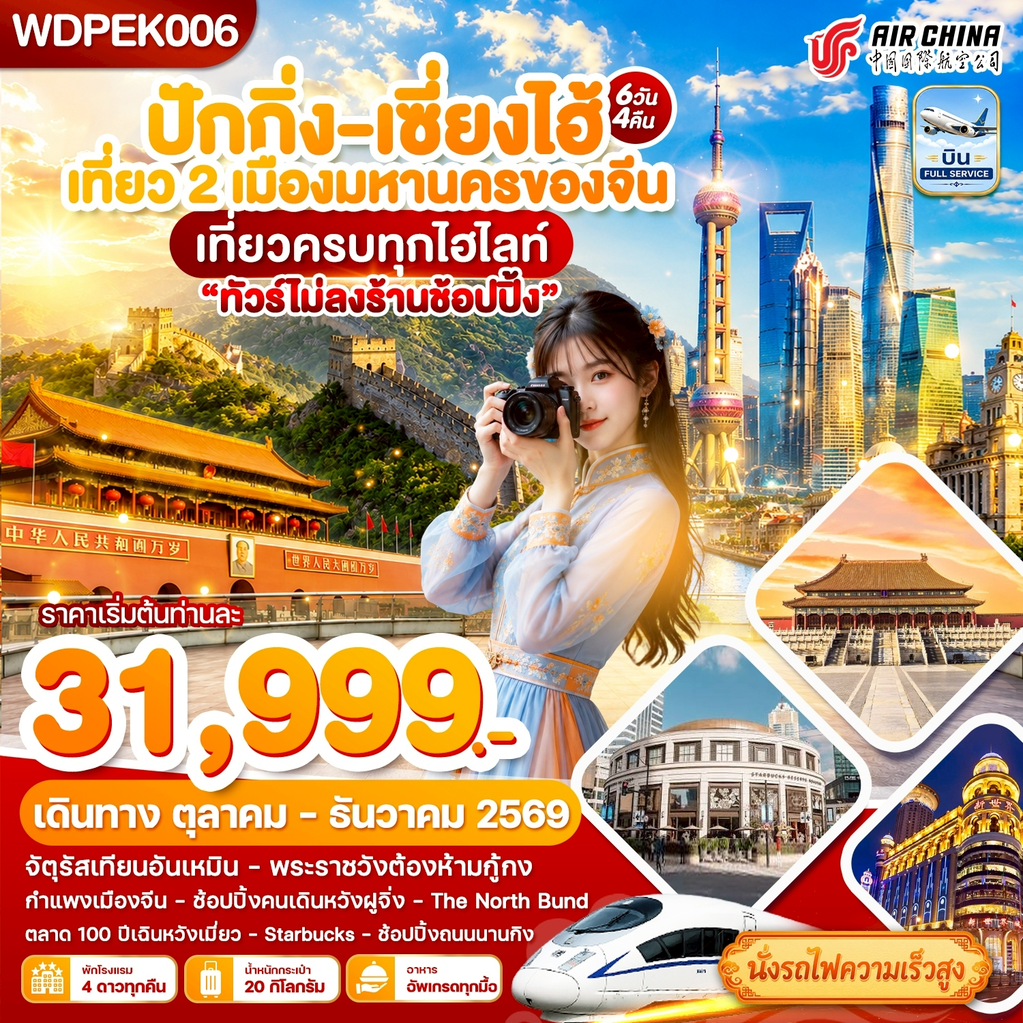

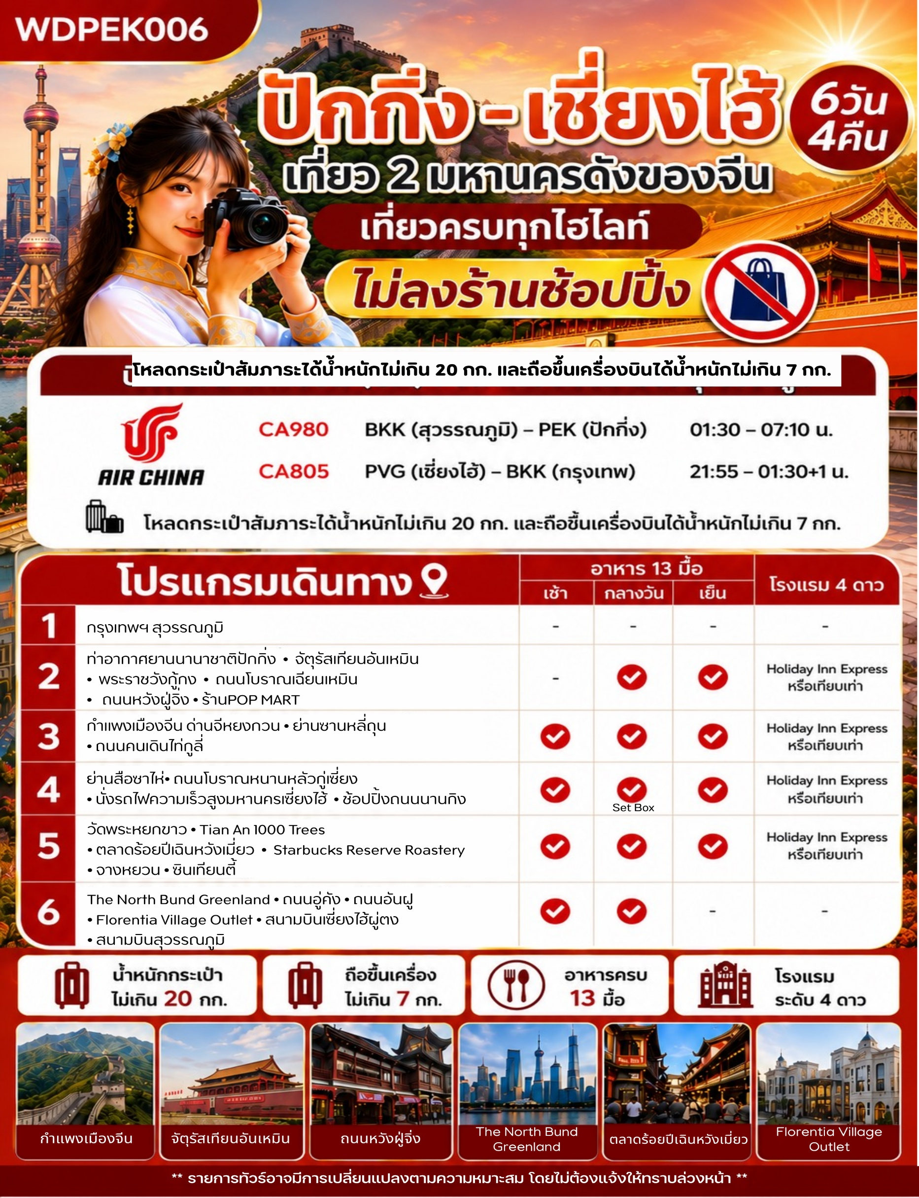

DAY 1 กรุงเทพฯ สุวรรณภูมิ

22:30 น. คณะพร้อมกันที่ท่าอากาศยานนานาชาติสุวรรณภูมิ เคาน์เตอร์สายการบิน Air China (CA)
เจ้าหน้าที่คอยให้การต้อนรับและอำนวยความสะดวกแก่ทุกท่าน
*** หมายเหตุ : เคาน์เตอร์เช็คอินปิดบริการก่อนเวลาเครื่องออก 60 นาที และไม่มีประกาศเตือนผู้โดยสารขึ้นเครื่อง ดังนั้นผู้โดยสารจำเป็นต้องพร้อม ณ ประตูขึ้นเครื่องก่อนเวลาเครื่องออกอย่างน้อย 45 นาที ***
DAY 2 ท่าอากาศยานนานาชาติปักกิ่ง – จัตุรัสเทียนอันเหมิน - พระราชวังกู้กง – ถนนโบราณเฉียนเหมิน - ถนนหวังฝู่จิ่ง ร้านPOP MART **หมายเหตุ: กรณีบัตรเข้าชมพระราชวังกู้กงเต็มเนื่องจากมีการจำกัดคนเข้าทำให้ไม่สามารถจองได้ ทางบริษัทผู้จัดทัวร์จะนำท่านชมพระราชวังองค์ชายน้อยแทนค่ะ**
( -/เที่ยง/เย็น)

01:30 น. ออกเดินทางสู่กรุงปักกิ่ง โดยสายการบินแอร์ไชน่า เที่ยวบินที่ CA980
** มีอาหารและเครื่องดื่มไป-กลับบนเครื่อง**
07:10 น. ถึงท่าอากาศยานนานาชาติปักกิ่ง ประเทศจีน นำท่านผ่านด่านพิธีการและศุลกากร (เวลาท้องถิ่นจีนเร็ว
กว่าไทย 1 ชั่วโมง กรุณาปรับนาฬิกาของท่านเพื่อความสะดวกในการนัดหมาย) กรุงปักกิ่งเป็นเมืองหลวงของประเทศจีน เป็นศูนย์กลางทั้งด้านการปกครอง เศรษฐกิจ การคมนาคม และวัฒนธรรมของประเทศกรุงปักกิ่ง มีประวัติศาสตร์ยาวนานกว่า 3,000 ปี เป็นเมืองหลวงโบราณของจีน ตั้งแต่สมัยราชวงศ์เหลียว จิน หยวน หมิง และชิง รวม 5 ราชวงศ์ และเมื่อสถาปนาสาธารณรัฐประชาชนจีนในปี 2492 (ค.ศ. 1949) รัฐบาลพรรคคอมมิวนิสม์จีนก็ได้เลือกปักกิ่งให้เป็นเมืองหลวงของประเทศ
นำท่านชมจัตุรัสเทียนอันเหมินตั้งอยู่ใจกลางกรุงปักกิ่งเป็นจัตุรัสที่มีขนาดใหญ่ที่สุดในโลกมีเนื้อที่ 440,000 ตารางเมตรสามารถบรรจุคนได้ถึง 1,000,000 คน บริเวณล้อมรอบด้วยสถาปัตยกรรมสำคัญ เช่น หอประตูเทียนอันเหมิน อยู่ทางทิศเหนือสุดของจัตุรัส มีธงแดง 5 ดาว ผืนใหญ่โบกสะบัดกลางจัตุรัสอาคารที่อยู่อาศัยที่อยู่รอบจัตุรัสจำนวนมากได้ถูกทำลาย ที่ด้านใต้ของจัตุรัสมีการก่อสร้างอนุสาวรีย์วีรชนมหาศาลาประชาชน และพิพิธภัณฑสถานแห่งชาติจีนซึ่งเป็นส่วนหนึ่งของโครงการ "สิบสิ่งก่อสร้างอันยิ่งใหญ่"
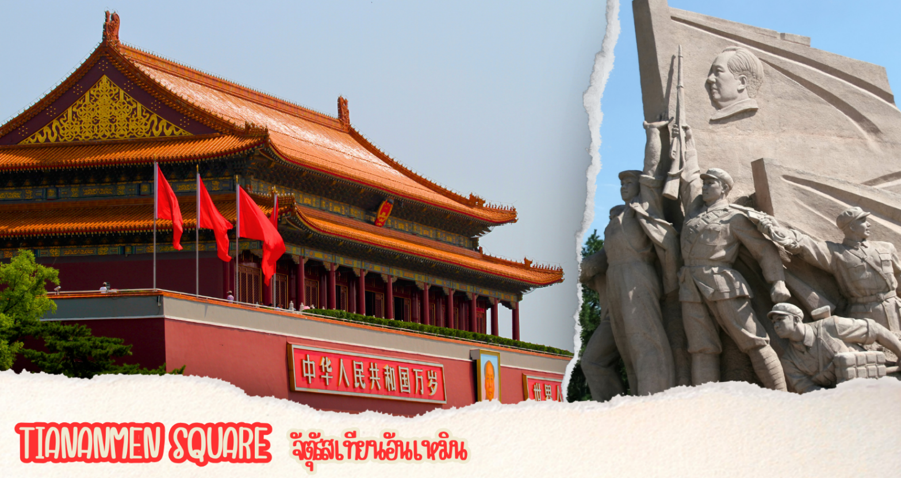
นำท่านชมพระราชวังกู้กง หรือ พระราชวังต้องห้าม ตั้งอยู่ด้านหลังจัตุรัสเทียนอันเหมิน แผนผังเป็นรูปสี่เหลี่ยมผืนผ้า มีประตูวัง 4 ประตู 4 ทิศ มีพื้นที่ทั้งหมด 724,250 ตารางเมตร มีตำหนักน้อยใหญ่ถึง 9,999 ห้องสร้างขึ้นในสมัยจักรพรรดิหย่งเล่อแห่ราชวงศ์หมิง ชื่อในภาษาจีนว่า ‘กู้กง’ หมายถึงพระราชวังเดิม เหตุที่เรียกพระราชวังต้องห้าม เนื่องมาจากชาวจีนถือคติในการสร้างวังว่า จักรพรรดิเปรียบเสมือนบุตรแห่งสวรรค์ดังนั้นจึงต้องเป็นที่ต้องห้ามสำหรับคนธรรมดาไม่สามารถล่วงล้ำเข้าไปได้พระราชวังกู้กงเรียกอีกชื่อหนึ่งว่า “พระราชวังต้องห้าม” พระราชวังแห่งนี้เคยเป็นที่ประทับของจักรพรรดิสมัยราชวงศ์หมิงและราชวงศ์ชิงทั้งหมด 24 พระองค์ (ปีคริสต์ศักราช 1368-1911) ปัจจุบันเปิดให้เข้าชมในฐานะ “พิพิธภัณฑ์พระราชวัง” สิ่งก่อสร้างภายในพระราชวังมีความงดงาม
หมายเหตุ** ขออนุญาตเรียนแจ้งท่าน..ในกรณีที่บัตรเข้าชมพระราชวังต้องห้ามกู้กงเต็ม
เนื่องจากแต่ละวันมีการจำกัดจำนวนคนเข้าวัง ทำให้ไม่สามารถจองได้ ทางบริษัทผู้จัดทัวร์จะนำท่านชมพระราชวังองค์ชายน้อยแทน
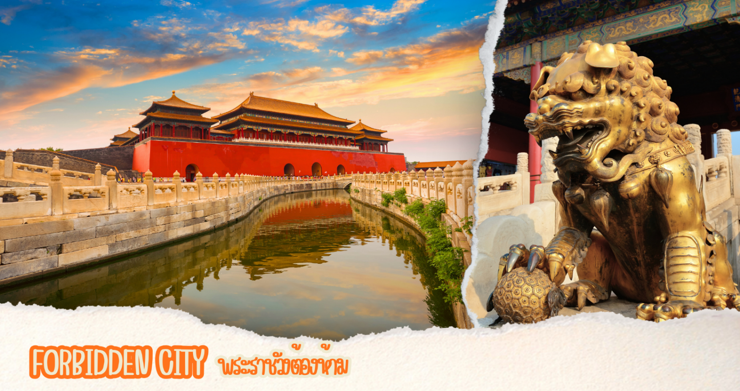
เที่ยง บริการอาหารกลางวัน ณ ภัตตาคาร
ต่อด้วยการเดินเล่นที่ ถนนโบราณเฉียนเหมิน ย่านการค้าที่มีประวัติยาวนานกว่า 600 ปี โดดเด่นด้วยอาคารสถาปัตยกรรมจีนโบราณผสมผสานกับร้านค้า ร้านขนม และร้านอาหารชื่อดังมากมาย ให้ท่านได้สัมผัสเสน่ห์ของกรุงปักกิ่งในอดีต จากนั้นนำท่านสู่ ถนนหวังฝู่จิ่ง ถนนคนเดินสุดฮิตใจกลางกรุงปักกิ่งปัจจุบันถนนนี้เป็นที่นิยมมากในหมู่นักช็อปและนักท่องเที่ยวที่ตบเท้าเข้ามาเพื่อเสาะหาของลดราคาและเสื้อผ้าที่มีเอกลักษณ์ไม่ซ้ำใคร ถนนการค้าที่พลุกพล่านแห่งนี้มีม้านั่ง บาร์ ร้านอาหาร และคาเฟ่เรียงรายตลอดทาง อยู่บนถนนคนเดินสายนี้ให้ท่านได้ช้อปปิ้งร้าน Pop Mart ที่ใหญ่ที่สุดในปักกิ่งตุ๊กตา blind box หน้าตาน่ารักที่ดังที่สุดในจีนตอนนี้ ต้องยกให้กับ Popmart
เย็น บริการอาหารเย็น ณ ภัตตาคาร
ที่พัก Holiday Inn Express หรือเทียบเท่าระดับ 4 ดาวจีน
DAY 3 กำแพงเมืองจีน ด่านจีหยงกวน • ย่านซานหลี่ถุน • ถนนคนเดินไท่กูลี่ ( เช้า/เที่ยง/เย็น)

เช้า บริการอาหาร ณ ห้องอาหารของโรงแรม
จากนั้นนำท่านชมกำแพงเมืองจีน ด่านจีหยงกวน สร้างเมื่อกว่า 2,500 ปีมาแล้ว ซึ่งเป็น 1 ใน 7 สิ่งมหัศจรรย์ของโลก ยุคกลาง มีความยาวประมาณ 21,195 กิโลเมตร เป็นกำแพงที่มีป้อมคั่นเป็นช่วง ๆ ของจีนสมัยโบราณ กำแพงส่วนใหญ่ที่ปรากฏในปัจจุบันสร้างขึ้นในสมัยราชวงศ์ฉิน ทั้งนี้เพื่อป้องกันการบุกรุกจากชาวฮั่น โดยแบ่งเป็นหลายป้อมปราการโดยด่านจูหยงกวน ขึ้นชื่อเรื่องความสวยงามของทิวทัศน์ภูเขาสลับไปมา กำแพงเมืองจีนได้ขึ้นทะเบียนเป็นแหล่งมรดกโลกเมื่อปี พ.ศ. 2530
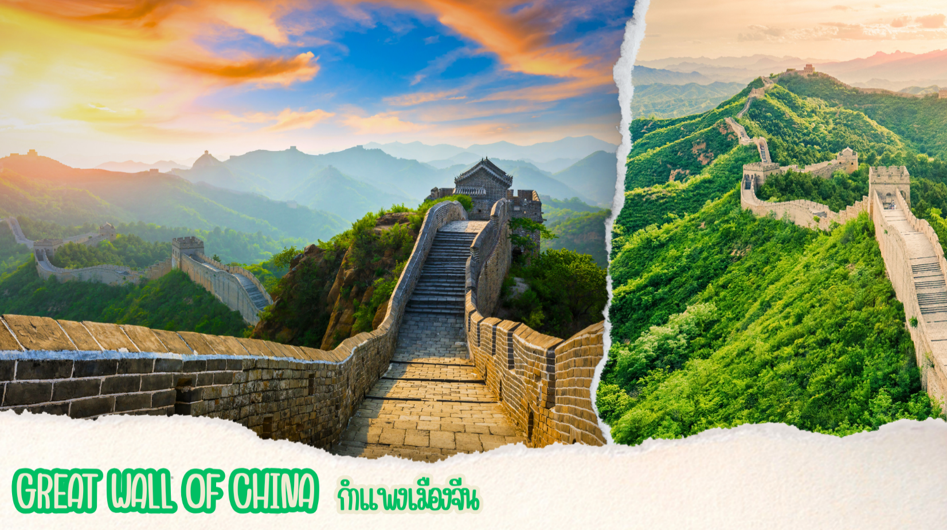

เที่ยง บริการอาหารกลางวัน ณ ภัตตาคาร
หลังจากนั้นนำท่านช้อปปิ้งย่าน ย่านซานหลี่ถุน (Sanlitun Street) ย่านยอดฮิตสำหรับคนรุ่นใหม่ ที่นี่จะมีหนุ่มสาวปักกิ่งรุ่นใหม่มาเดินกันค่อนข้างเยอะมาก มีแบรนด์ให้ท่านเลือกช้อปปิ้งมากมาย ทั้งBeam,Carhartt,Gentle,Monster ไปจนถึงแบรนด์ดังอย่าง Nike,Uniqlo ก็มีเช่นกันแล้วยังมีร้านอาหาร
ร้านขนมต่างๆให้ท่านเลือกชิมมากมาย มีร้านดังอย่าง HeyTea,Butterful&Creamorous และอื่นๆ เหมาะกับการเดินชิลเพลินๆ เป็นย่านที่มีชื่อเสียงในกรุงปักกิ่งและเป็นที่รู้จักในฐานะแหล่งรวมร้านค้า,ร้านอาหารและสถานบันเทิงที่ทันสมัยและมีชีวิตชีวา เหมาะสำหรับนักท่องเที่ยวที่ต้องการสัมผัสบรรยากาศของเมืองและแฟชั่นของคนรุ่นใหม่ อิสระเดินเล่นและช้อปปิ้งที่ ถนนคนเดินไท่กูลี่ (Taikoo Li Sanlitun) ศูนย์การค้าแบบ Open-Air ระดับพรีเมียมที่โดดเด่นด้วยสถาปัตยกรรมทันสมัย รวบรวมแบรนด์แฟชั่นชั้นนำระดับโลก ร้านไลฟ์สไตล์ และร้าน Art Toy ชื่อดังอย่าง POP MART Flagship Store รวมถึง Apple, Nike, adidas, LEGO, Lululemon และแบรนด์ลักชัวรีอีกมากมาย ให้ท่านได้เพลิดเพลินกับการเลือกซื้อสินค้า ถ่ายภาพ และสัมผัสบรรยากาศของกรุงปักกิ่งยุคใหม่ที่เต็มไปด้วยสีสันทั้งกลางวันและยามค่ำคืน
เย็น บริการอาหารเย็น ณ ภัตตาคาร
ที่พัก Holiday Inn Express หรือเทียบเท่าระดับ 4 ดาวจีน

DAY 4 ย่านสือซาไห่ • ถนนโบราณหนานหลัวกู่เซี่ยง • นั่งรถไฟความเร็วสูงมหานครเซี่ยงไฮ้
ช้อปปิ้งถนนนานกิง ( เช้า/เที่ยง/เย็น)

เช้า บริการอาหาร ณ ห้องอาหารของโรงแรม
นำท่านเดินทางสู่ ย่านสือซาไห่ (Shichahai) ย่านประวัติศาสตร์อันทรงเสน่ห์ของกรุงปักกิ่ง โดดเด่นด้วยทะเลสาบทั้งสามแห่งที่รายล้อมด้วยอาคารสไตล์จีนโบราณ ร้านน้ำชา คาเฟ่ และร้านค้าท้องถิ่น ให้ท่านได้สัมผัสบรรยากาศอันเงียบสงบที่ผสมผสานวิถีชีวิตดั้งเดิมเข้ากับความทันสมัยได้อย่างลงตัว
จากนั้นนำท่านสู่ ถนนโบราณหนานหลัวกู่เซี่ยง (Nanluoguxiang) ถนนโบราณที่มีประวัติยาวนานกว่า 700 ปี หนึ่งในตรอกหูท่ง (Hutong) ที่ได้รับการอนุรักษ์ไว้อย่างดีที่สุดของกรุงปักกิ่ง ตลอดสองข้างทางเต็มไปด้วยร้านของฝาก ร้านขนมพื้นเมือง คาเฟ่เก๋ ๆ และสินค้าแฮนด์เมด ให้ท่านได้อิสระเดินเล่น ช้อปปิ้ง และเก็บภาพความประทับใจท่ามกลางบรรยากาศเมืองเก่าอันเป็นเอกลักษณ์
สมควรแก่เวลา นำท่านเดินทางสู่สถานีรถไฟความเร็วสูง เพื่อสัมผัสประสบการณ์การเดินทางด้วย รถไฟความเร็วสูง (High-Speed Rail) ขบวน G21 (15.00-19.34) หรือเทียบเท่า ออกจากกรุงปักกิ่งเวลา มุ่งหน้าสู่มหานครเซี่ยงไฮ้ ถึงสถานีรถไฟความเร็วสูงเซี่ยงไฮ้ ด้วยขบวนรถที่มีความสะดวกสบาย รวดเร็ว และทันสมัย พร้อมชมทัศนียภาพระหว่างการเดินทาง
เที่ยง บริการอาหารกล่อง บนรถไฟความเร็วสูง
เมื่อเดินทางถึงนครเซี่ยงไฮ้ นำท่านอิสระช้อปปิ้งที่ ถนนนานกิง (Nanjing Road) ถนนสายการค้าและแหล่งช้อปปิ้งที่มีชื่อเสียงที่สุดของนครเซี่ยงไฮ้ รวบรวมแบรนด์แฟชั่นระดับโลก ห้างสรรพสินค้า ร้านของฝาก คาเฟ่ และร้านอาหารนานาชาติไว้มากมาย ให้ท่านเพลิดเพลินกับการเลือกซื้อสินค้าตามอัธยาศัย พร้อมสัมผัสสีสันและบรรยากาศอันคึกคักของมหานครเซี่ยงไฮ้ในยามค่ำคืน ก่อนนำท่านเข้าสู่ที่พัก
เย็น บริการอาหารกลางวัน ณ ภัตตาคาร
ที่พัก Holiday Inn Express หรือเทียบเท่าระดับ 4 ดาวจีน

DAY 5 วัดพระหยกขาว • Tian An 1000 Trees • ตลาดร้อยปีเฉินหวังเมี่ยว
Starbucks Reserve Roastery • จางหยวน • ซินเทียนตี้
( เช้า/เที่ยง/เย็น)

เช้า บริการอาหาร ณ ห้องอาหารของโรงแรม
นำท่านสักการะ วัดพระหยกขาว (Jade Buddha Temple) วัดพุทธนิกายมหายานที่มีชื่อเสียงที่สุดแห่งหนึ่งของ
นครเซี่ยงไฮ้ สร้างขึ้นในสมัยราชวงศ์ชิง ภายในประดิษฐานพระพุทธรูปหยกขาวแกะสลักจากหยกขาวล้ำค่าที่อัญเชิญมาจากประเทศเมียนมา ถือเป็นพระพุทธรูปศักดิ์สิทธิ์ที่ชาวจีนและนักท่องเที่ยวนิยมเดินทางมาสักการะเพื่อความเป็นสิริมงคล
จากนั้นนำท่านแวะถ่ายรูปกับ อาคารพันต้นไม้ (Tian An 1000 Trees) แลนด์มาร์กสุดล้ำริมแม่น้ำซูโจว โดดเด่นด้วยสถาปัตยกรรมที่ออกแบบให้มีต้นไม้นานาพันธุ์ปลูกเรียงรายบนระเบียงของอาคาร จนได้รับสมญานามว่า "ภูเขาสีเขียวกลางมหานครเซี่ยงไฮ้" และกลายเป็นหนึ่งในจุดเช็กอินยอดนิยมของเมือง
เดินทางต่อสู่ ตลาดร้อยปีเฉินหวังเมี่ยว (Chenghuangmiao Bazaar) แหล่งท่องเที่ยวเก่าแก่ที่สะท้อนวิถีชีวิตและวัฒนธรรมของชาวเซี่ยงไฮ้ ภายในเต็มไปด้วยร้านค้าของฝาก ขนมพื้นเมือง ชาชั้นดี ร้านอาหาร และสินค้าหัตถกรรมมากมาย ให้ท่านอิสระเลือกซื้อสินค้าตามอัธยาศัย พร้อมชมสถาปัตยกรรมจีนโบราณที่ยังคงเอกลักษณ์ไว้อย่างงดงาม
เที่ยง บริการอาหารกลางวัน ณ ภัตตาคาร
จากนั้นนำท่านสัมผัสประสบการณ์สุดพิเศษที่ Starbucks Reserve Roastery หนึ่งในสาขาสตาร์บัคส์ รีเสิร์ฟที่ใหญ่และสวยงามที่สุดของโลก โดดเด่นด้วยการออกแบบภายในสุดทันสมัย พร้อมชมกระบวนการคั่วเมล็ดกาแฟแบบสด ๆ และเลือกชิมเครื่องดื่มหรือเบเกอรี่คุณภาพระดับพรีเมียม ต่อด้วยการเดินเล่นที่ จางหยวน (Zhangyuan) ย่านประวัติศาสตร์ที่ได้รับการบูรณะใหม่ ผสมผสานสถาปัตยกรรมสไตล์ซื่อคู่เหมิน (Shikumen) อันเป็นเอกลักษณ์ของเซี่ยงไฮ้เข้ากับร้านค้า คาเฟ่ และแบรนด์ไลฟ์สไตล์ระดับโลก จนกลายเป็นหนึ่งในแลนด์มาร์กยอดนิยมของคนรุ่นใหม่ ปิดท้ายด้วย ซินเทียนตี้ (Xintiandi) ย่านไลฟ์สไตล์สุดหรูที่มีชื่อเสียงของนครเซี่ยงไฮ้ โดดเด่นด้วยอาคารสไตล์ซื่อคู่เหมินที่ได้รับการอนุรักษ์และปรับปรุงให้เป็นแหล่งรวมร้านอาหารนานาชาติ คาเฟ่สุดชิค บาร์ และแบรนด์แฟชั่นชั้นนำ ให้ท่านได้อิสระเดินเล่น ช้อปปิ้ง และสัมผัสเสน่ห์ของมหานครเซี่ยงไฮ้ที่ผสมผสานความคลาสสิกและความทันสมัยได้อย่างลงตัว
เย็น บริการอาหารกลางวัน ณ ภัตตาคาร
ที่พัก Holiday Inn Express หรือเทียบเท่าระดับ 4 ดาวจีน

DAY 6 The North Bund Greenland • ถนนอู่คัง • ถนนอันฝู • Florentia Village Outlet สนามบินเซี่ยงไฮ้ผู่ตง • สนามบินสุวรรณภูมิ
( เช้า/เที่ยง/-)

เช้า บริการอาหาร ณ ห้องอาหารของโรงแรม
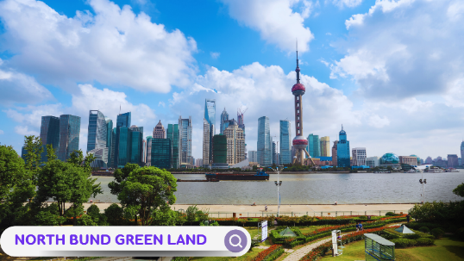
นำท่านสู่ The North Bund Greenland แลนด์มาร์กแห่งใหม่ริมแม่น้ำหวงผู่ จุดชมวิวที่กำลังได้รับความนิยมของนครเซี่ยงไฮ้ ให้ท่านได้เก็บภาพความงดงามของเส้นขอบฟ้าเมืองเซี่ยงไฮ้ พร้อมชมวิว หอไข่มุกตะวันออก (Oriental Pearl Tower) หอคอยเซี่ยงไฮ้ (Shanghai Tower) และกลุ่มอาคารระฟ้าของย่านลู่เจียจุ่ย ซึ่งสะท้อนความเป็นมหานครระดับโลกได้อย่างสวยงาม
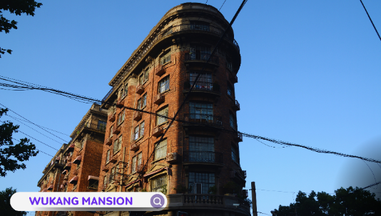
จากนั้นนำท่านเดินเล่นบน ถนนอู่คัง (Wukang Road) ถนนสายประวัติศาสตร์ที่มีชื่อเสียงในย่านอดีตสัมปทานฝรั่งเศส (Former French Concession) โดดเด่นด้วยอาคารสไตล์ยุโรปอายุกว่าร้อยปี ต้นไม้ใหญ่ที่เรียงรายตลอดสองข้างทาง และคาเฟ่สุดชิคมากมาย จนได้รับการยกย่องให้เป็นหนึ่งในถนนที่สวยที่สุดของนครเซี่ยงไฮ้ ต่อด้วย ถนนอันฝู (Anfu Road) ถนนสายไลฟ์สไตล์ยอดนิยมของคนรุ่นใหม่ ซึ่งเต็มไปด้วยคาเฟ่ ร้านเบเกอรี่ ร้านแฟชั่นดีไซเนอร์ ร้านไลฟ์สไตล์ และมุมถ่ายภาพสุดเก๋ บรรยากาศร่มรื่นและผสมผสานเสน่ห์ของสถาปัตยกรรมเก่าเข้ากับความทันสมัยได้อย่างลงตัว จนกลายเป็นหนึ่งในย่าน City Walk ที่ได้รับความนิยมมากที่สุดของนครเซี่ยงไฮ้
เที่ยง บริการอาหารกลางวัน ณ ภัตตาคาร
จากนั้นอิสระช้อปปิ้งที่ Florentia Village Outlet เอาท์เล็ตสไตล์อิตาเลียน รวบรวมสินค้าแบรนด์ชั้นนำระดับโลก อาทิ Coach, Michael Kors, Burberry, Bally, Polo Ralph Lauren, Nike, adidas, New Balance และอีกมากมาย ให้ท่านเลือกซื้อสินค้าแฟชั่น กระเป๋า รองเท้า และของฝากก่อนเดินทางกลับ
**อิสระช้อปปิ้งและรับประทานอาหารเย็นตามอัธยาศัย**
สมควรแก่เวลา นำทุกท่านเดินทางสู่ท่าอากาศยานนานาชาติเซี่ยงไฮ้ผู่ตง เพื่อทำการเช็คอิน และโหลดสัมภาระ
21.55 น. ออกเดินทางสู่ประเทศไทย โดยสายการบิน Air China เที่ยวบินที่ CA805
01.30 น +1. ถึงท่าอากาศยานนานาชาติสุวรรณภูมิ ประเทศไทย โดยสวัสดิภาพ
****************************************************************************************
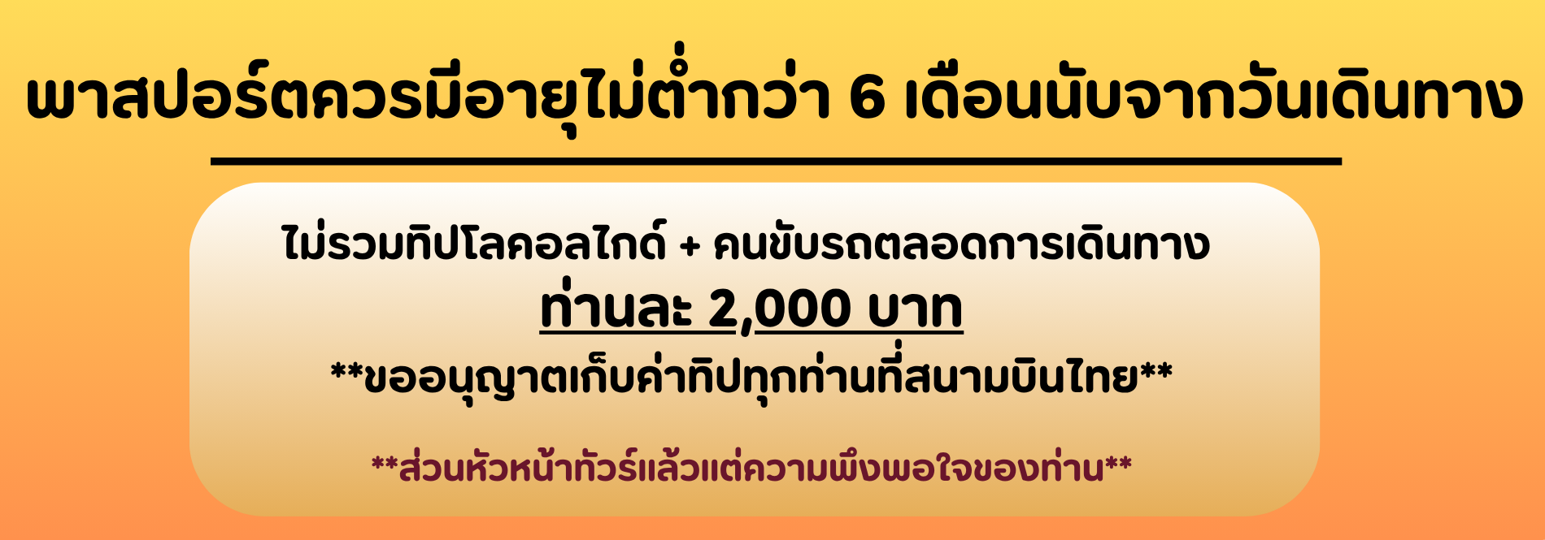
อัตราค่าบริการ*ไม่มีราคาเด็ก*
วันเดินทาง | ราคาทัวร์/ท่าน  ห้องละ 2-3 ท่าน | ราคา  ห้องพักเดี่ยว | ที่นั่ง
27 ตุลาคม – 01 พฤศจิกายน 2569 | 31,999.- | 5,500.- | 20+1
03 – 08 พฤศจิกายน 2569 | 33,999.- | 5,500.- | 20+1
09 – 14 พฤศจิกายน 2569 | 33,999.- | 5,500.- | 20+1
23 – 28 พฤศจิกายน 2569 | 33,999.- | 5,500.- | 20+1
01 -06 ธันวาคม 2569  *วันพ่อแห่งชาติ* | 34,999.- | 5,500.- | 20+1
15 – 20 ธันวาคม 2569 | 33,999.- | 5,500.- | 20+1
24 – 29 ธันวาคม 2569 | 34,999.- | 5,500.- | 20+1
**อัตราค่าบริการสำหรับเด็กอายุไม่เกิน 2 ปี ณ วันเดินทางกลับ (Infant) ท่านละ 7,500 บาท **

